|  |  |  |
| --- | --- | --- |
|  |  |  |
| МИНОБРНАУКИ РОССИИ | | |
| Федеральное государственное бюджетное образовательное учреждение  высшего образования  **«МИРЭА – Российский технологический университет»**  **РТУ МИРЭА** | | |

Институт Информационных технологий

Кафедра Инструментального и прикладного программного обеспечения

**ПРАКТИЧЕСКАЯ РАБОТА №1**

по дисциплине «Технологии виртуализации клиент-серверных приложений»

**Студент группы** ИКБО-20-19 Московка А. А.

_______________

(подпись студента)

**Руководитель практической работы** преподаватель Волков М.Ю.

_______________

(подпись руководителя)

Работа представлена «____»____________ 2021 г.

Допущен к работе «___» ____________ 2021 г.

Москва 2021

**Оглавление**

Выполнение работы 3

Ответы на контрольные вопросы 5

Вывод 7

Список использованных источников 7

Выполнение работы

Первым делом было установлено ПО VMware Workstation Pro для работы с виртуальными машинами.

Затем был скачан ISO образ ОС Debian с официального сайта. Затем была создана ВМ с данным образом, произведены настройки безопасности и объема доступной оперативной памяти. После чего была произведена установка и первоначальная инициализация ОС на виртуальной машине. В качестве имени нового пользователя была использована моя фамилия латиницей.

После завершения установки ОС, был создан текстовый файл, в котором были написаны ФИО и номер группы (Рис. 1):

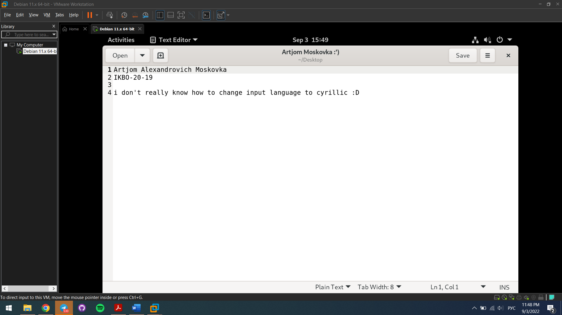

Рисунок 1 – Скриншот текстового файла с ФИО и номером группы

После проделанных выше действий был установлен .ova файл с образом СУБД MySQL, который был затем установлен в VMWare Workstation Pro.

В виртуальной машине была создана БД, в которой присутствует таблица с записью ФИО и номера группы для демонстрации успешно проделанной практической работы (Рис. 2):

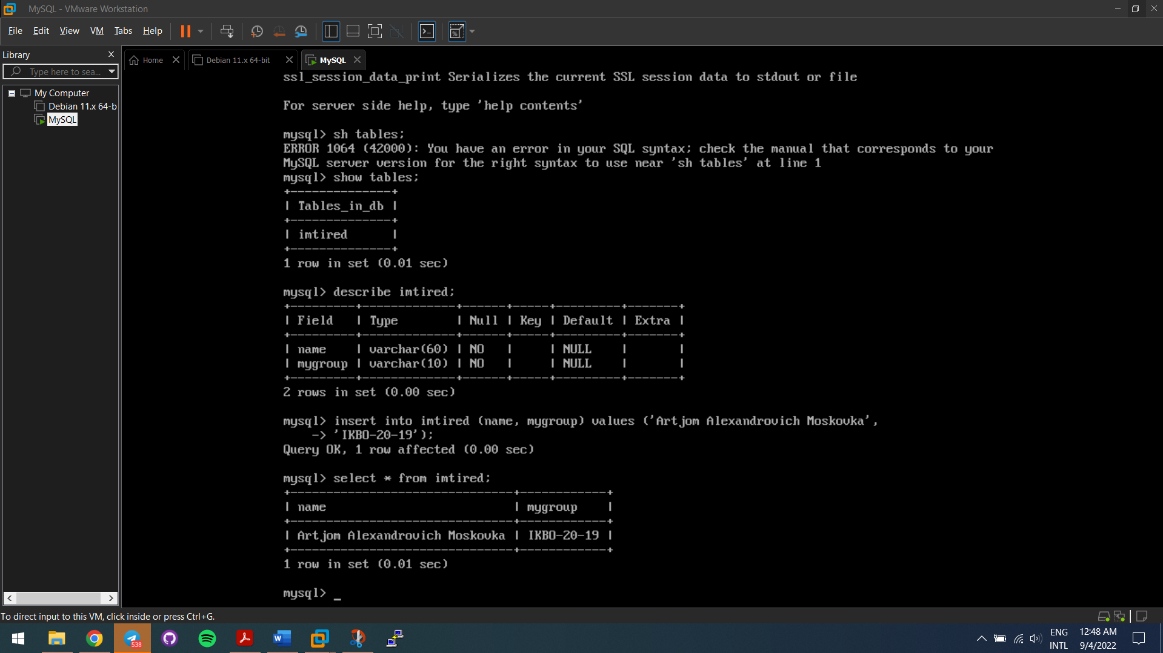

Рисунок 2 – Скриншот содержимого БД на виртуальной машине

Ответы на контрольные вопросы

1. Что такое виртуализация?

Виртуализация – предоставление набора [вычислительных ресурсов](https://ru.wikipedia.org/w/index.php?title=%D0%92%D1%8B%D1%87%D0%B8%D1%81%D0%BB%D0%B8%D1%82%D0%B5%D0%BB%D1%8C%D0%BD%D1%8B%D0%B5_%D1%80%D0%B5%D1%81%D1%83%D1%80%D1%81%D1%8B&action=edit&redlink=1) или их логического объединения, абстрагированное от [аппаратной реализации](https://ru.wikipedia.org/wiki/%D0%90%D0%BF%D0%BF%D0%B0%D1%80%D0%B0%D1%82%D0%BD%D0%BE%D0%B5_%D0%BE%D0%B1%D0%B5%D1%81%D0%BF%D0%B5%D1%87%D0%B5%D0%BD%D0%B8%D0%B5), и обеспечивающее при этом логическую изоляцию друг от друга вычислительных процессов, выполняемых на одном физическом ресурсе.

1. Опишите проблемы, которые решает виртуализация.

Снижение требований к «железу» на стороне клиентов, снижение требований к пропускной способности сети, повышение безопасности, значительное упрощение администрирования и поддержки.

1. Что такое виртуальная машина?

Виртуальная машина — совокупность сконфигурированных аппаратных ресурсов для запуска операционной системы и приложений. Виртуальная машина (ВМ) может имитировать как компьютер, или сервер, так и как отдельные его компоненты. Она создается как изолированная среда и не влияет на другие ВМ или материнскую ОС.

1. Назовите задачи, в которых используются виртуальные машины.

* Тестирование ПО;
* Разработка в безопасной среде;
* Знакомство и работа с новыми ОС;
* Развертывание дополнительных инстансов приложения;
* Размещение ПО на удаленных серверах.

1. Опишите возможности программы VMware Workstation.

VMware Workstation — программа, предназначенная для одновременного создания и запуска нескольких виртуальных машин аппаратной платформы x86, в каждой из которых функционирует своя гостевая операционная система. VMware Workstation полностью поддерживает 32-битные и 64-битные ОС, а также стандартные сетевые интерфейсы.

1. Определите Гостевую и Материнскую ОС.

Материнская ОС – ОС, на базе которой запускается виртуальная машина, гостевая ОС – ОС, которую запускают на виртуальной машине.

1. Отличия Гостевой и Материнской ОС.

См. вопрос 6.

1. SnapShot. Что такое, для чего используется?

SnapShot — технология создания снапшотов, позволяющая делать снимки данных (файловой системы, виртуальной машины) для возможности их возврата в работоспособное состояние в случае сбоя.

1. Опишите Формат OVA

OVA (Open Virtual Appliance) – это универсальный файл хранения данных виртуальной машины, который можно использовать в различных программах для виртуализации операционных систем.

1. Опишите Формат VMX

Файл VMX – это файл конфигурации, используемый программным обеспечением для виртуализации VMware, таким как VMware Workstation и VMware Fusion. В простом текстовом формате файл содержит параметры жесткого диска, оперативной памяти, процессора и прочие настройки виртуальной машины.

1. Опишите Формат ISO

ISO – стандарт, выпущенный Международной организацией по стандартизации, описывающий файловую систему для дисков CD-ROM для обеспечения совместимости носителей под разными операционными системами.

Вывод

В результате выполнения первой практической работы были получены ценные теоретические и практические навыки, установлена и изучена программа для запуска образов ОС VMware Workstation Pro, а также установлены и успешно задействованы образ ОС Debian 11 и СУБД MySQL.

Список использованных источников

1. Терминология. Виртуальные машины [Несколько компьютеров в одном]: https://it.wikireading.ru/326
2. Глоссарий | ITGLOBAL.COM: https://itglobal.com/ru-ru/company/glossary/
3. Основы виртуализации (обзор): https://habr.com/ru/post/657677/